Projeto de Lei Nº 114/2024

“Dispõe sobre a obrigatoriedade de realização de exame toxicológico admissional e anual para todos servidores públicos de carreira, ocupantes de cargos eletivos, cargos de confiança e de livre provimento (comissionados) no âmbito do Município de Mogi Mirim”.

A CÂMARA MUNICIPAL DE MOGI MIRIM APROVA:

Art. 1º Fica instituída a obrigatoriedade de realização de exame toxicológico admissional e anual para todos os servidores públicos de carreira, ocupantes de cargos eletivos, cargos de confiança e de livre provimento (comissionados) no âmbito do Município de Mogi Mirim.
Art. 2º O exame toxicológico será conduzido por laboratórios credenciados pelo órgão de saúde competente, visando a detecção de drogas ilícitas.

§ 1º - o teste deverá ser o de cabelo e, se possível, combinado com o de saliva. Traços das drogas poderão ser detectados em saliva, registrando o consumo recente (horas antes do teste). Já, a análise do cabelo mostra um diferente período que pode ser de aproximadamente seis dias até meses após o consumo de drogas, variando de acordo com o comprimento do cabelo. Ou seja, essa combinação pode demonstrar o uso de drogas recente, prolongado ou mesmo abstinência.
§ 2º – o resultado do teste deverá ser mantido em sigilo, apenas de conhecimento das partes interessadas para providências cabíveis.

Art. 3º A realização do exame será custeada pelo próprio servidor público, sendo vedado o uso de recursos públicos para esse fim.

Art. 4º O não cumprimento da obrigação prevista nesta lei acarretará sanções disciplinares, a saber:
I – Prefeito: instauração de processo administrativo para apuração, que se tipificado nos termos inciso X, artigo 4º do Decreto de Lei 201 poderá sofrer as sanções tendo como consequência a perda de mandato;
II - Vereadores: sofrerá sanção por quebra de decoro e será instaurado procedimento na Comissão de Ética e Disciplina, com aplicação de sanções, inclusive o risco da perda de mandato;
III – Secretários, Diretores e Assessores Parlamentares: exoneração imediata;

Art. 5º As pessoas que apresentarem resultado positivo nos exames terão direito à licença para tratamento de saúde, só podendo reassumir as funções após plena recuperação, comprovada por perícia médica oficial e apresentação de novo exame toxicológico.

Art. 6º Caberá aos órgãos competentes estabelecerem diretrizes para a implementação e fiscalização desta lei.

Art. 7º Esta Lei entra em vigor na data de sua publicação, revogadas as disposições em contrário.

SALA DAS SESSÕES “VEREADOR SANTO RÓTTOLI”, em 22 de maio de 2024.

JUSTIFICATIVA

É sabido que o uso de substâncias entorpecentes é um grave problema, o qual vem sendo discutido já há algum tempo nesta Casa de Leis através de reuniões, Audiência Pública e da Frente Parlamentar de Combate e Enfrentamento ao Álcool e Drogas.
Entendemos que somos servidores públicos, agentes políticos pagos pelo povo e devemos satisfações à população. Assim, é preciso ter plena consciência das atitudes tomadas, e o uso de entorpecentes tiram a clareza comprometendo a tomada de decisões.
Ou seja, a iniciativa desta lei é justamente por entender que o servidor que se envolve no consumo de drogas ilícitas coloca em risco não só a prestação do serviço que está a seu cargo como sua própria saúde. Dessa forma, através desta lei também buscamos resgatar as vidas que estão em risco por conta do uso de drogas ilícitas, um caminho que pode levar até a morte.
O objetivo é que os princípios constitucionais da moralidade, em nome da transparência, da ética e, acima de tudo, em respeito à população mogimiriana sejam mantidos e que vidas sejam preservadas, longe das drogas.

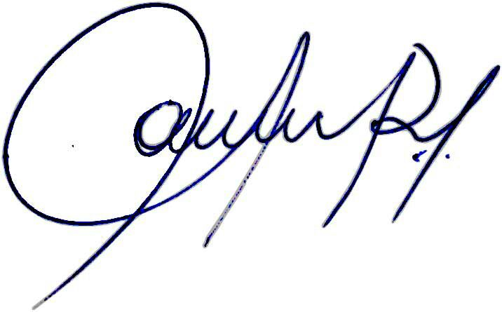

_________________________________________________________________________
Vereadora e Investigadora da Polícia Civil Sonia Regina Rodrigues Módena
“SONIA MÓDENA”

___________________________________________________
Vereador Cinoê Duzo

________________________________________________
Vereador João Victor Coutinho Gasparini

_____________________________________________________
Vereador Marcos Paulo Cegatti

________________________________________
Vereador Orivaldo Aparecido Magalhães

___________________________________________
Vereador Tiago César Costa

